# Lab 10: Uso dell'app Microsoft Copilot for Sales in Microsoft Teams e uso del dashboard di Conversazione intelligente (anteprima)

**NOTA:** È possibile passare al laboratorio numero 11 se il prodotto non è disponibile. È possibile eseguire questo lab in un secondo momento in base alla disponibilità.

## Esercizio 1: Installare e aggiungere Microsoft Copilot for Sales in Teams

### Attività 1: Creare un criterio di configurazione dell'app Teams personalizzato

1. Accedere all **Microsoft Teams admin center** - [**https://admin.teams.microsoft.com/dashboard**](urn:gd:lg:a:send-vm-keys)
2. Nel riquadro sinistro selezionare **Teams apps > Setup policies**.

1. Nella scheda **Manage policies,** selezionare **Add**.

1. Immettere [**Assign Copilot permissionst**](urn:gd:lg:a:send-vm-keys) nel campo **Name**.
2. Attiva l'opzione **User pinning**.

1. In **Installed apps**, seleziona **Add apps**.

1. Nel pannello **Add installed apps**, cerca l' app **Copilot for Sales**. È anche possibile filtrare le app in base ai criteri di autorizzazione delle app.
2. Passa il mouse su **Copilot for Sales** e fai clic su Seleziona.

1. Seleziona di nuovo Add per installare le app elencate.

1. In **Pinned apps** selezionare **Add apps**.

1. Nel pannello **Add pinned** apps, cerca l' app **Copilot for Sales**. È anche possibile filtrare le app in base ai criteri di autorizzazione delle app.

1. Passa il mouse su **Copilot for Sales** e fai clic su **Select**.

1. Seleziona di nuovo **Add** per aggiungere le app elencate.

1. Nella **App bar** o nelle **Messaging extensions**, disporre le app nell'ordine in cui si desidera che vengano visualizzate in Teams.
2. Seleziona **Save**.

1. Apri una nuova scheda nella tua navigazione e passa all'app Web di Microsoft Teams utilizzando il collegamento fornito - **[https://teams.microsoft.com/_#/apps/c92c289e-ceb4-4755-819d-0d1dffdab6fa/sections/homeTab](urn:gd:lg:a:send-vm-keys" \o "Paste text into VM)**
2. Accedere con le credenziali del **Office 365 admin tenant**.
3. È possibile visualizzare l'app **Microsoft Copilot for Sales** aggiunta in **Teams**.

1. Se l'app non è bloccata, selezionare **Apps** nel riquadro sinistro, cercare **Copilot for Sales** e selezionare **Add**.

1. Seleziona **Add**.

## Attività 2: Pianificare una riunione di Microsoft Teams da Outlook

1. Vai su **App launcher**.

1. Seleziona **Outlook**.

1. Seleziona **Calendar** dal riquadro di spostamento a sinistra. Seleziona **New event > Event**.

1. Assegna il nome alla riunione - **[Sales Copilot Test Meeting](urn:gd:lg:a:send-vm-keys" \o "Paste text into VM)**, seleziona la data corrente e seleziona l'ora (impostala su 10 minuti dopo l'ora corrente).

1. Nel campo **Invite attendees**, inserisci il suoi **e-mail id**. Assicurati che nel campo Cerca una sala o una posizione, l'interruttore **Teams meeting** sia **On**. Ora seleziona **Send**.

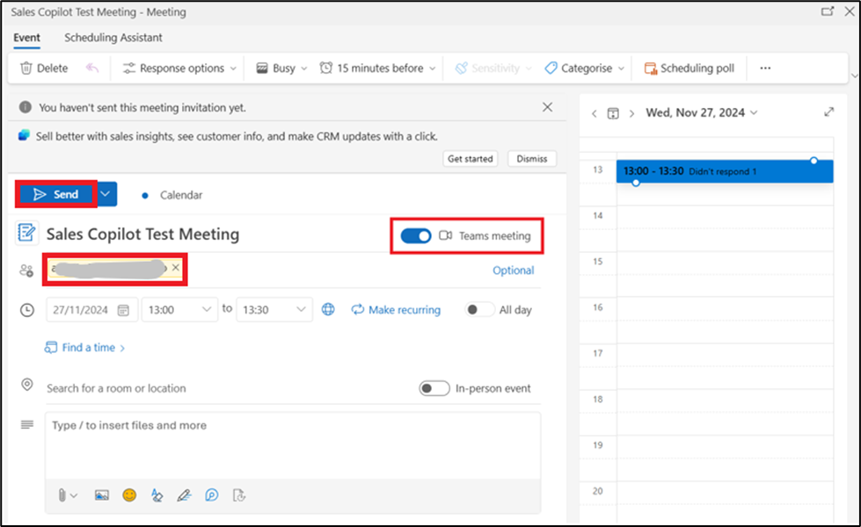

1. Ora vai all'app **Teams**, seleziona **Calendar**. È possibile visualizzare la riunione appena pianificata. Fare clic sulla riunione.

1. Seleziona **Edit**.

1. Seleziona l'icona **+** dalla barra dei menu in alto.

1. Seleziona **Copilot for Sales**.

1. Seleziona **Save**.

1. Seleziona **Join** per partecipare alla riunione.

1. Seleziona di nuovo **Join**.

1. Riceverai una notifica dall'amministratore MOD per aver partecipato alla riunione dalla tua app Teams. Seleziona **Join**.

1. Disattiva l'audio e seleziona **Join now**.

1. Sull'app web del team di Mod Admin, riceverai la notifica che **Waiting in the lobby**. Seleziona **Admit**.

1. Seleziona **More > Record** e **Transcribe> Start recording**.

1. Puoi parlare di qualcosa come amministratore MOD per generare la trascrizione. (Esempio: puoi spiegare cos'è Sales Copilot).

1. Esci dalla riunione dall'app Web Teams di Mod Admin e dall'app Teams.
2. Seleziona **Chat** dal riquadro di navigazione a sinistra, quindi seleziona **Copilot for Sales**.

1. Seleziona **Open summary**.

1. Ora è possibile visualizzare il riepilogo generato da Copilot for Sales.

## Esercizio 2: Condividere un record CRM in Teams

1. Vai all' account **Outlook** del Mod Admin, apri un'e-mail o la riunione programmata.
2. Aprire il riquadro **Copilot for Sales**. Fai clic su **Save e-mail to Dynamics 365**.

1. Nellafinestra di dialogo **First**, **turn on server-side sync** seleziona **Turn on**.

1. Nella pagina **Connect to a record** cercare il contatto **alex** utilizzando la casella di ricerca.

1. Seleziona il contatto e fai clic su **Save**.

1. Una volta salvato l'e-mail nel record del contatto selezionato, viene visualizzato un messaggio nel riquadro **Copilot for Sales**.

1. Seleziona il contatto. Verrai indirizzato alla pagina dei **Contact details**.

1. Nella pagina dei **Contact details**, vai all' area **Opportunities** e passa il mouse su una delle opportunità, ad esempio - 50 Café A-100 Automatic, fai clic su altre opzioni (... 3 punti), seleziona **Teams** e quindi seleziona **+Set up deal room**.

1. Seleziona **Use an existing team**.

1. Selezionare **Test Team**, quindi selezionare **Next**.

1. Mantieni il canale così com'è, seleziona la privacy come **Standard**, seleziona la casella di controllo **Include shared channel** e quindi seleziona **Set up team**.

1. Vai all'app Teams. Seleziona il canale **50 Café A-100 Automatic** in **Test Team** team. Lo screenshot seguente mostra un esempio di un team di deal room per il 50 Café A-100 Automatic.

1. Fare clic su **Reply** in Copilot per il messaggio di vendita, quindi selezionare la **+icon**  per aprire azioni e app.

1. Seleziona l 'app **Copilot for Sales.**

1. Digita alex nella casella di ricerca e quindi seleziona il contatto **Alex Baker**.

1. Ora, fai clic sulla **send icon** per inviare il record.

1. Fai clic su **View record** e vedrai i dettagli di contatto.

## Esercizio 3: Analizzare i data delle conversazioni dei venditori con Power BI (anteprima)

### Attività 1: Scaricare l'app dashboard Copilot for Sales

1. Per scaricare il dashboard Copilot for Sales - Conversazione intelligente, vai a [**https://go.microsoft.com/fwlink/p/?linkid=2259835**](https://go.microsoft.com/fwlink/p/?linkid=2259835) seleziona **Get it now**.

1. Verrà visualizzato il passaggio alle app Power BI. Selezionare **Install** nella finestra **"Install this Power BI app".**

1. È possibile visualizzare Copilot for Sales - Dashboard nell'elenco App. Fare clic su **Copilot for Sales - Dashboard** per aprirlo.

1. Nel report sono disponibili le seguenti pagine:

* Coaching opportunities
* Customer insights
* Call recordings

1. È possibile utilizzare il **Time period filter** e i **Data filters** nel report.

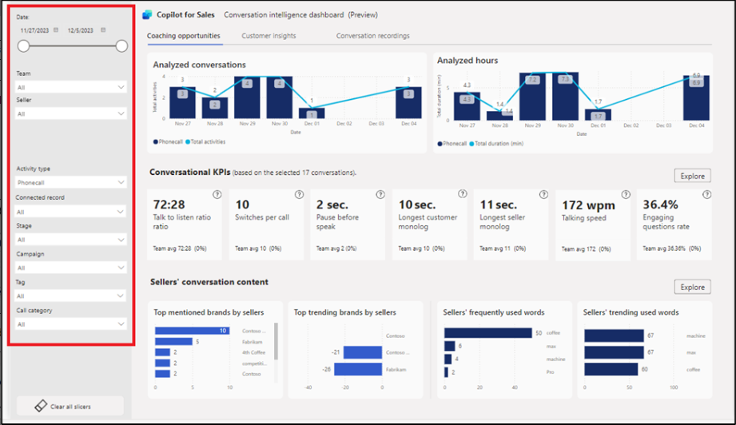

1. Seleziona la **Coaching opportunities page** nel riquadro di spostamento a sinistra. Visualizza KPI conversazionali e grafici di riepilogo per il periodo di tempo selezionato.

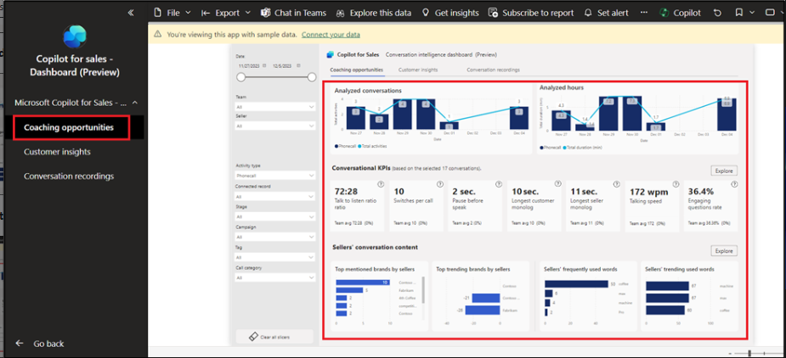

1. Seleziona **Customer Insights page** dal riquadro di navigazione a sinistra. Mostra il sentiment dei clienti e i principali marchi di cui i suoii clienti parlano.

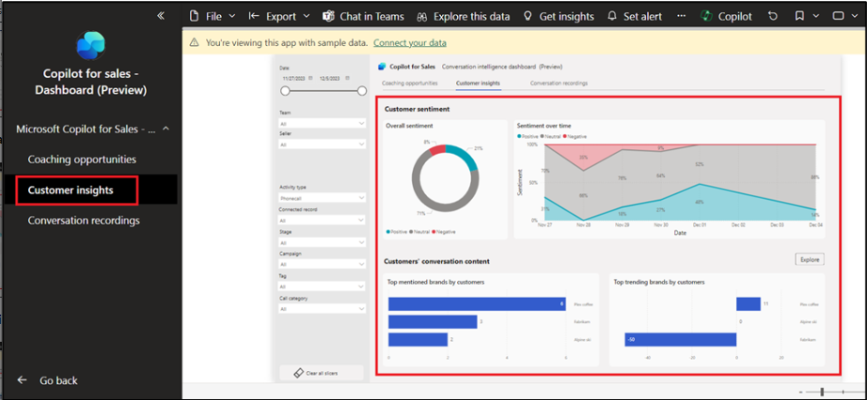

1. Seleziona la pagina **Conversation recordings** nel riquadro di spostamento a sinistra. Questa pagina ti aiuta ad ascoltare le registrazioni delle chiamate e a comprendere il contesto della conversazione.

### Attività 2: Connetti il dashboard ai data della tua organizzazione

Quando si scarica Copilot for Sales - Dashboard di Conversazione intelligente da Microsoft AppSource, sono inclusi data di esempio. Per connettere la dashboard ai suoii data in Common Data Service, procedi nel seguente modo:

1. Considerando che il dashboard di Copilot for Sales scaricato è già aperto, seleziona **Connect your data**.

1. Inserisci le seguenti informazioni:

un. **EnvironmentPath**: URL dell'ambiente Common Data Service di prova di Sales. È necessario rimuovere il prefisso https:// dall'URL del percorso dell'ambiente immesso. Per ottenere l'URL, vai all'interfaccia di amministrazione di Power Platform. Seleziona Ambienti dal riquadro di navigazione a sinistra, fai clic su Versione di prova delle vendite e copia l'URL dell'ambiente)

b. **CRM type**: Tipo di CRM che stai utilizzando: **Dynamics**.

c. Selezionare **Next**.

1. Selezionare un metodo di autenticazione (**OAuth2)**  e le impostazioni del livello di privacy (**None**) per l'origine data. Seleziona **Sign in and connect**.

1. Dopo che il dashboard è stato connesso correttamente ai data dell'organizzazione, è possibile modificare il report e pubblicarlo.